Федеральное агентство связи
Федеральное государственное бюджетное учреждение высшего профессионального образования Санкт-Петербургский государственный университет телекоммуникаций им. проф. М. А. Бонч-Бруевича

Кафедра информационных управляющих систем

Отчет
По лабораторной работе №5
«Система «Умный дом»
по дисциплине: «Основы теории сложных систем»

Выполнил: студент группы: ИСТ-833, Пономарев Е.И.
Приняла: ст. преподаватель ________________ / О.А. Козлова /

Санкт-Петербург
2020

Цель: научиться выделять уровни АСУ на заданной схеме, проводить анализ и описание технического и программного уровней, описывать виды передачи информации в данной АСУ.
Ход работы.
На рисунке приведена структурная схема АСУ умным домом.
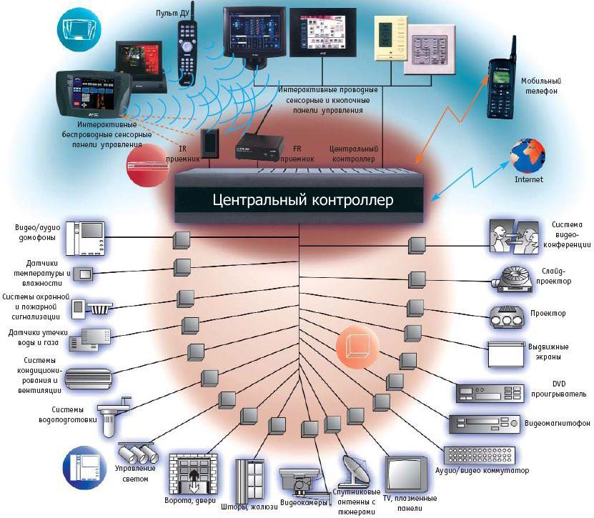

Задача 1. На данной схеме выделить уровни АСУ.
Решение.
1 уровень — уровень оборудования. Это уровень , на котором находится оборудование для входа и выхода данных. Там фигурируют различного рода датчики , устройства измерения и устройства исполнения. Задача — сбор данных о параметрах и реализация управляющего воздействия.
2 уровень — уровень управления 1 уровнем. Это уровень программируемых контроллеров. Они получают информацию с 1 уровня , обрабатывают ее с соответствием с вложенной логикой и дают нужные команды.
Задача — автоматическое управление (пуск, остановка, аварийное отключение). К этому уровню относятся: управление светом, системы кондиционирования и вентиляции.
3 уровень — уровень управление всей системой. На этом уровне идет контроль технологического процесса: связь с нижними уровнями. На этом уровне задействован человек. Он осуществляет контроль технологического процесса через интерфейс. Также, к этому уровню относится система сбора данных всей системы. К данному уровню относятся: пульт дистанционного управления, беспроводные панели управления, центральный контроллер.
Задача 2. Провести анализ и описание технического уровня.
Решение.
Технический уровень – технические устройства, с которыми может взаимодействовать пользователь напрямую, и всё то, что может взаимодействовать с пользователем. Он описывается различными датчиками и предназначен для передачи данных о состоянии и ждать команды для выполнения.
К техническому уровню данной системы относятся:
– пульт, мобильный телефон, панели управления ,управление светом, ворота/двери, шторы/жалюзи, видеокамеры, спутниковые антенны и др.
Данный уровень необходим для обеспечения безопасности и комфорта в доме. К примеру, система датчиков движения помогает обеспечить защиту дома от злоумышленников или система будильника помогает разбудить пользователя системы по заданному времени, при этом готовя одновременно кофе. Пользователь с помощью интернета и специальных приложений, использующих зашифрованный канал связи, может управлять системами дома и получать информацию удаленно, а находясь дома – использовать панели управления.
Анализ технического уровня. Разные системы должны быть подключены с помощью проводов или различных станций к центральному контроллеру. Чаще всего, практически все устройства подключают к центру при помощи технологии Bluetooth, позволяющей обеспечить беспроводное подключение. Станции передают информацию центральному контроллеру.
Применяется система показаний, которые показывают состояние системы в данный промежуток времени.
В соответствие с принципами системного анализа заключаем , что технический уровень:
- Принцип конечной цели: осуществить непосредственную поставку данных программе
- Принцип измерения: по качестве функционирования система эффективна , так как с внешней стороны она поставляет необходимые для алгоритма данные
- Принцип эквифинальности: технический уровень может достигнуть требуемого конечного состояния, не зависящего от времени и определяемого исключительно собственными характеристиками системы
- Принцип единства: система , чаще всего , представляет из себя целое, состоящее из отдельных, несвязанных между собой определёнными отношениями, частей (элементов).
- Принцип связности: технический уровень связан с 2 уровнем(описание 2 уровня приведено в пункте 1)
- Принцип модульного построения: в качестве возможных модулей системы можно привести в пример: модуль датчиков температуры, модуль кондиционирования помещений, модуль безопасности и тд.
- Принцип развития: технический уровень не способен самостоятельно развиваться, а также накапливать информацию
- Принцип функциональности: уровень осуществляет важную роль в функционировании системы , так как он является органом одновременно и считыванием информации , и исполнительным.
- Принцип централизации и децентрализации : конкретно данный уровень , состоящий из конечных технических устройств , децентрализован , но управление данным уровнем централизовано.
- Принцип неопределенности: уровень подвластен случайным событиям и склонен к влиянию извне. Пример: халатность пользователя привлекла к возгоранию , поврежденные провод не позволяет должным образом управлять конечным техническим устройством.

Задача 3. Провести анализ и описание программного уровня.
Решение.
Программный уровень — уровень программного обеспечения, включающий в себя систему хранения, обработки информации, полученной от различных устройств, также формирование и передача команд устройствам.
Программный уровень – это автоматизированная система, он обрабатывает данные , полученные с устройств и отсылает команды , соответствующие данному состоянию станций.
В качестве примера можно привести систему пробуждения человека. Если время , заданное пользователем для пробуждения соответствует текущему , то система включает будильник. Дальше запрашиваются данные о готовности кофе-машины. И если зерна присутствуют и бак с водой наполнен , то запускается протокол готовки кофе такого типа , который больше предпочитает пользователем.
Можно также запрограммировать открытие и закрытие двери дома. При подходе другого человека к входной двери и нажатия на звонок система оповещает пользователя на панели и уведомлением в мобильном приложении о прибытии. При нажатии пользователя на соответствующую кнопку система запускает видеотрансляцию с камер на входной двери. По желанию пользователя можно впустить гостя , открыв двери.
Анализ программного уровня. Для бесперебойной работы системы нужно иметь самые эффективные версии программного обеспечения. Также стоит учитывать состояния датчиков , их работоспособность и при необходимости осуществлять замену или починку неправильно работающего оборудования.
К программному уровню относятся:
– Операционные системы различных устройств;
– Программа управления всеми параметрами системы «Умный дом»

В соответствие с принципами системного анализа заключаем , что программный уровень:
- Принцип конечной цели: обработать данные , полученные извне, и составить необходимые инструкции
- Принцип измерения: по качестве функционирования система эффективна , так как она выполняет человеческую работу в принятии решений и автоматизирует рутину
- Принцип эквифинальности: программный уровень может достигнуть требуемого конечного состояния, не зависящего от времени и определяемого исключительно собственными характеристиками системы
- Принцип единства: система , чаще всего , представляет из себя целое, состоящее из отдельных, связанных между собой определёнными отношениями, частей.
- Принцип связности: программный уровень связан с 3 уровнем(описание 2 уровня приведено в пункте 1)
- Принцип модульного построения: в качестве возможных модулей можно привести в пример: модуль обработки данных, модуль хранения данных, модуль безопасности и тд.
- Принцип развития: технический уровень не способен самостоятельно развиваться, но способен накапливать информацию(если это позволено извне).
- Принцип функциональности: уровень осуществляет важную роль в функционировании системы , так как он является центром обработки данных , представление их в читаемом виде , а также он является промежуточном уровнем между человеком и устройствами.
- Принцип централизации и децентрализации : конкретно данный уровень централизован(база обработки данных). Также стоит заметить, что система может быть и децентрализована.
- Принцип неопределенности: уровень подвластен случайным событиям и склонен к влиянию извне. Пример: халатность пользователя привлекла повреждению процессора , слишком высокая температура в доме может повлечь за собой изменения в скорости обработки данных уровнем.

Задача 4. Описать какие виды передачи информации в данной АСУ используются.
Решение.
В АСУ «Умный дом» используются как проводные, так и беспроводные способы передачи информации.
Проводные: оптоволоконные кабели; VGA, HDMI, USB кабели. Проводные сети описываются стандартами 802.3. Также стоит заметить системы 1-Wire и другие.
Беспроводные: пульты дистанционного управления, управление с телефона или через интернет. Беспроводные сети описываются стандартами 802.11.
Вывод: в ходе данной лабораторной работы была усвоена типовая структура АСУ на примере системы «Умный дом». Были получены навыки описания уровней АСУ, выделение технического и программного уровня системы управления.

